Статья:"Дидактические игры как средство формирования грамматического строя речи"(Наглядный материал)
Автор:воспитатель Шкляр Светлана Анатольевна(IКК)
Муниципальное казенное дошкольное образовательное учреждение-Детский сад комбинированного вида№5"Рябинка"Барабинского района Новосибирской области.(МКДОУ№5"Рябинка",г.Барабинск)
Большое значение в речевом развитии детей имеют дидактические игры и упражнения, которые являются эффективным средством формирования грамматического строя речи старших дошкольников 5-6 лет. Дидактические игры и упражнения служат основной, неотъемлемой частью занятия и представляют из себя сочетание наглядности, слова воспитателя и действий самих дошкольников. Поэтому на занятиях по развитию речи или в свободной игровой деятельности детей мы применяем их с различным грамматическим содержанием, используя при этом разнообразную наглядность, которая составляет материальный центр игры: предметы, игрушки, иллюстрации, картинки из наглядно- методического альбома "Говори правильно..." О.И. Соловьевой, эстетически оформленные, собственноручно изготовленные игровые пособия. Предлагаем рассмотреть некоторые из них:

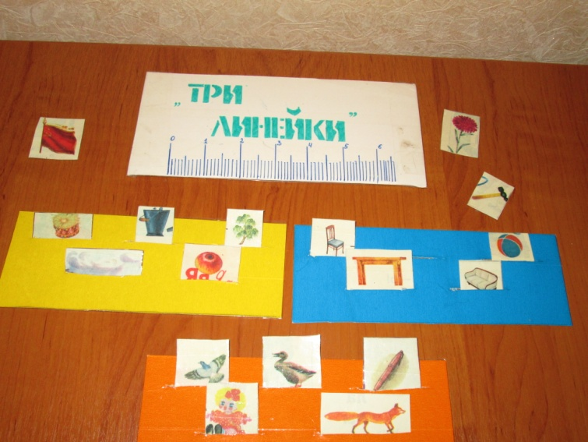

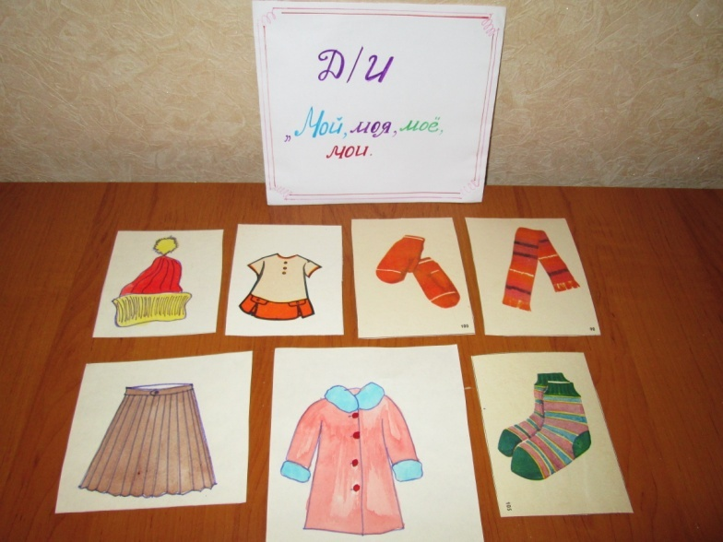

I . "Кольца Луллия" (названа в честь французского монаха Луллия)
Дидактическая игра представлена в виде бумажных кругов, которую используем как средство развития речи у детей: формирования звуковой культуры, грамматического строя речи и обучению грамоте, а так же развития познавательного и творческого интереса у детей дошкольников.
Оборудование: Две прямоугольные пластины шириной, равной диаметру колец, длиной на 2-4 см. меньше двух диаметров колец. На нижней пластине, в местах центров колец, укреплены штыри, снизу - ножки. В верхнем прямоугольнике сделано окошко, чтобы были видны совмещенные картинки. По периметру сделаны бортики, на которые накладывается крышка. Для вращения колец используем основу в виде старых грампластинок, на которые наклеены картонные круги с 4, 6 или 8 секторами.
Ход игры: принимают участие группы детей от 2 до 4 человек. Дошкольники самостоятельно подбирают или заменяют кольца, вставляя их в данное пособие. Вращают круги за выступы, совмещая нужные картинки. (например, на одном кольце - взрослые домашние животные, на другом - их детеныши: "кошка" - "котенок"); на одном кольце - разнообразные деревья, на другом - их листья: "клен" - "кленовый").
Детям очень нравится это пособие, ведь они самостоятельно пытаются определить цель, правила игры и подобрать нужные картинки.
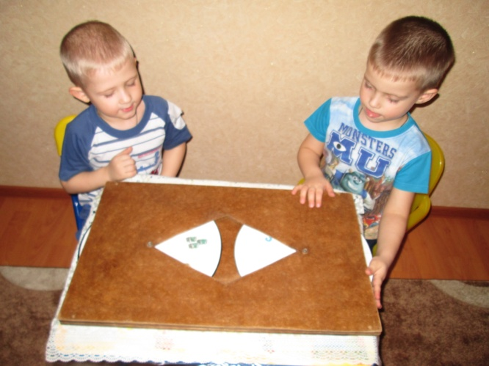
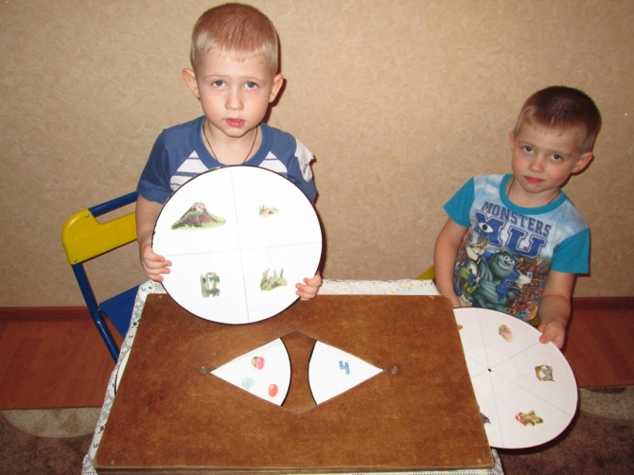
II. Дидактическая игра " Полянка родственных слов".
Цель: Превратить процесс образования родственных слов (словообразование, словоизменение) в увлекательную развивающую игру с элементами головоломки и соревнования.
Оборудование: Наглядное пособие "Полянка родственных слов": левая сторона его поля представляет условные обозначения, расположенных друг под другом.
прямые, пунктирные линии:
слово, которое говорят, когда "предмета много";

большой прямоугольник:
слово, обозначающее большой предмет.

маленький прямоугольник:
слово, обозначающее маленький предмет.

контур человека:
слова, образующиеся от взаимодействия
человека с главным словом.

две прямые горизонтальные линии:
слово - действие.

красная волнистая линия:
слова - признаки (красивые) слова с
картинками.

Ход игры: В левом верхнем углу расположен прозрачный карман для картинки - главного слова, которое обозначено одной горизонтальной линией. К нему дети подбирают родственные слова.
На правой стороне поля пособия находятся окошечки с выдвижными линейками, которые ребенок открывает, придумав родственное слово.

Дидактическая игра "Поляна родственных слов"

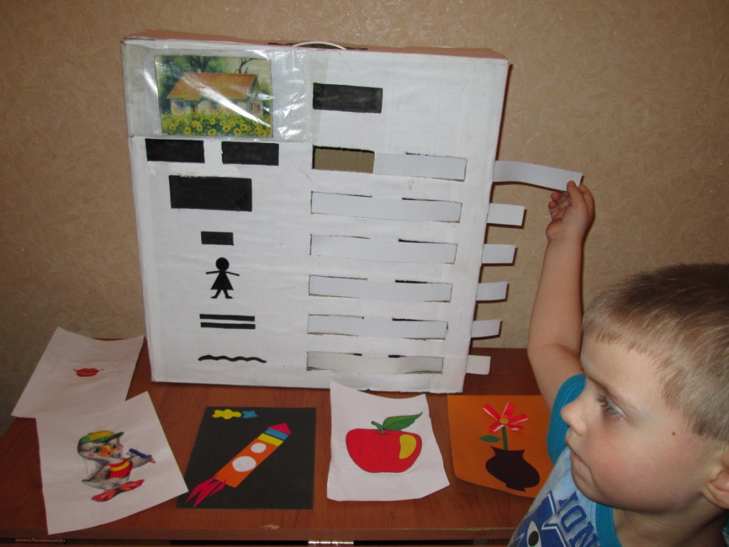

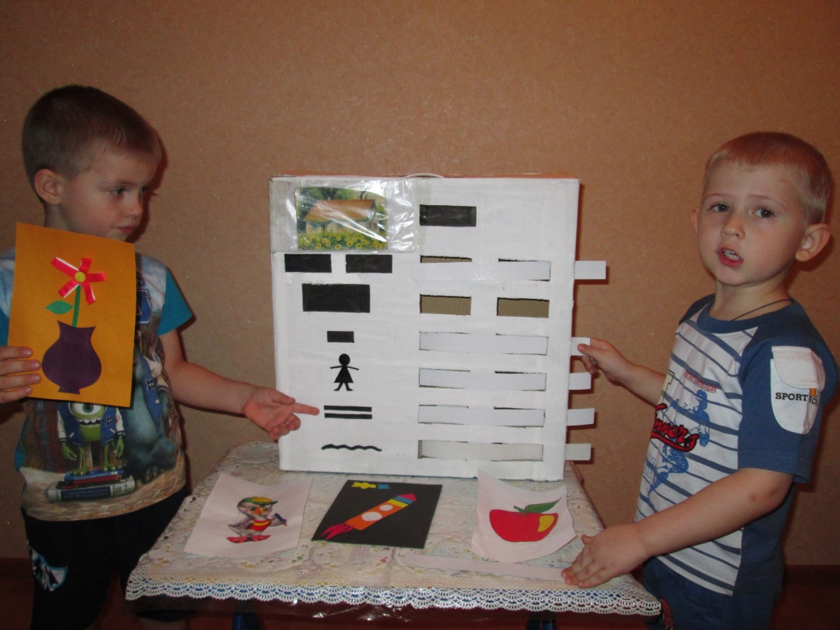
III. Дидактическая игра "Поваренок" .
Цель: Формирование навыка словообразования, активизация словарного запаса, расширение представлений об окружающем мире.
Оборудование: картонные шаблоны в виде кастрюль с прикрепленными к ним целлофановыми пакетиками с сыпучими продуктами: вермишелью, крупами, горохом, фасолью.
Ход игры: Раздают "кастрюли", дети рассматривают различные виды круп, уточняют названия продуктов и блюд, которые из них можно приготовить; сравнивают, чем горох отличается от фасоли и т.п. Затем образуют прилагательные: например, из риса- рисовая (каша), горох- гороховый, фасоль- фасолевый, пшено- пшенная. Эти прилагательные вводятся в предложения различных моделей: "Из гороха можно сварить гороховый суп"; "Я положу рис в кастрюлю и сварю рисовую кашу".

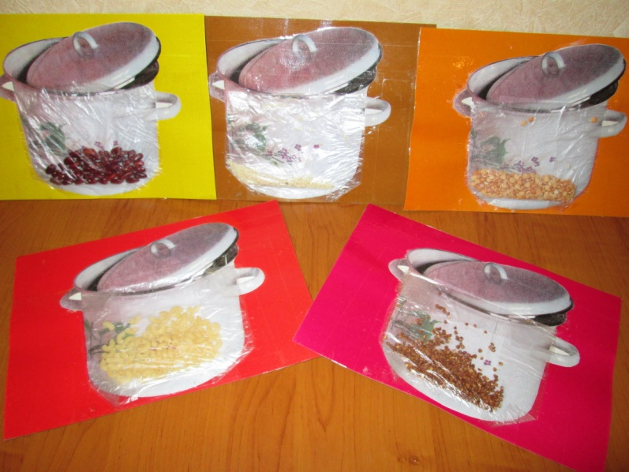

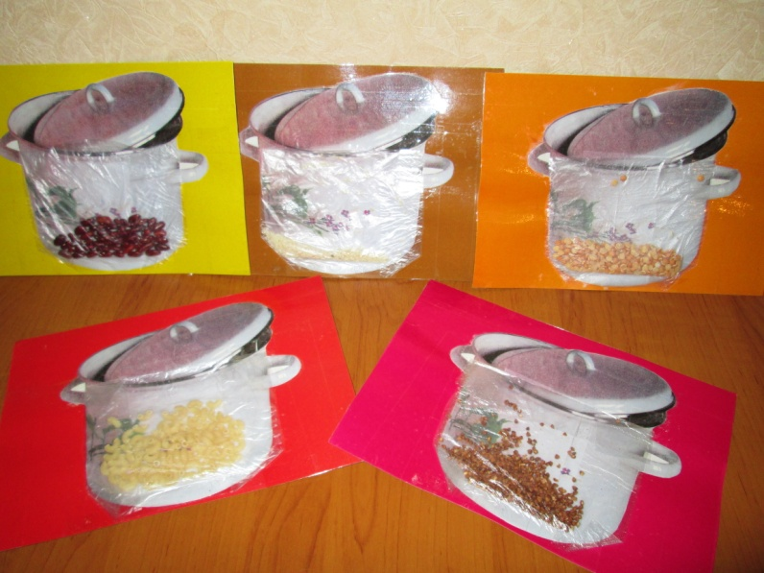

IV. Дидактическая игра "Грибное царство".

Цель: Закрепить навыки умения образовывать имена существительные (названия грибов) от аналогичных (одинаковых по строению слов- названий деревьев) различными способами словообразования: приставочным, суффиксальным и приставочно- суффиксальным. Прививать интерес, желание беречь и охранять природу.
Оборудование: Наглядное пособие представлено в виде изображения лесного массива (деревьев) с прорезями возле них.
К пособию прилагается конверт с изготовленными шаблонами различных грибов.
Ход игры: Дети, рассматривая деревья, самостоятельно (или при помощи воспитателя) образовывают от их названий при помощи приставок и суффиксов соответствующие виды грибов. Правильно названный гриб, ребенок размещает в прорези под определенным деревом- местом его произрастания.

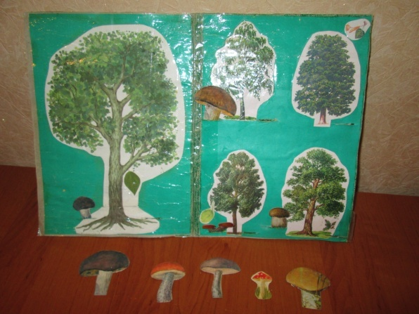
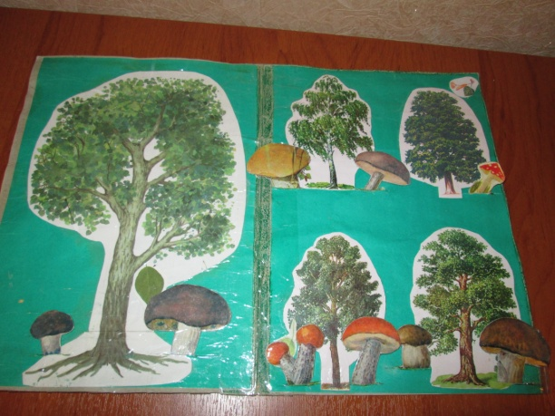

Таким образом, дети закрепляют способы словообразования, при помощи которых рождаются новые слова.
Игра "Грибное царство" прививает любовь к окружающей природе, желание беречь и охранять ее.

